INSS DIGITAL

RELATÓRIO FINAL
POLO CUIABÁ

Realizado em 31 de outubro de 2018
Revisto em 19 de novembro de 2018

INSS DIGITAL
POLO CUIABÁ

Equipe:
Responsável Local:
Prof. Dr. Elifas Gonçalves Junior

Líderes de Campo:
Profa. Dra. Ivana Aparecida Ferrer Silva e Profa. Dra. Patricia Cristiane de Souza

Equipe de Campo:
Profa. Ana Célia Sophia de Souza e Lima, Profa. Ana Vitória Capistrano de Alencar, Profa. Emilene Canal Caetano, substituída pelo discente Lucas Afranio Silva de Siqueira e Prof. Túlio Mendes Barbosa.

AGRADECIMENTOS
Somos gratos a Faculdade de Administração e Ciências Contábeis da UFMT, por ter cedido os espaços para reuniões, sejam elas físicas ou online.
Aos gestores do INSS – Polo Cuiabá: Fabiana Trettel de Urzedo Hataqueiama, Kelly Cristina Rigo de Medeiros, Silvania Rodrigues Monteiro e a Ana Carolina Tietz pertencente ao quadro do INSS de Brasília.
Aos concessores do Polo e da Agência de Cuiabá – Batista das Neves pela colaboração e compreensão do projeto.
Ao IBICT pelo convite e oportunidade em participar do projeto.

Sumário

APRESENTAÇÃO 8
INTRODUÇÃO 10
1. POLO - INSS DIGITAL 11
2. METODOLOGIA: VALIDAÇÕES E CRONOANÁLISES 12
3. PONTOS CRÍTICOS 15
3.1 Pontos Críticos Comuns 15
3.1.1 Processos 16
3.1.2 Comunicação 19
3.1.3 Pessoas 20
3.1.4 Infraestrutura Tecnológica 20
3.1.5 Atendimento 21
3.2 Pontos Críticos Específicos 24
3.2.1 Certidão por Tempo de Contribuição 25
3.2.2 Pensão Alimentícia 25
3.2.3 Auxílio Reclusão 26
3.2.4 Benefício de Prestação Continuada 27
3.2.5 Salário Maternidade 27
3.2.6 Auxílio Doença 28
3.2.7 Pensão Vitalícia - Síndrome Talidomida 30
4. CONSIDERAÇÕES FINAIS 31
REFERÊNCIAS 33
ANEXOS 34
ANEXO 1 – Quadro de Demandas do INSS Cuiabá 35
ANEXO 2 – Cronograma Previsto e Realizado 36
ANEXO 3 – Quadro de Controle de Atividades 37
ANEXO 4 - Questionário Entendimento do Contexto do Processo 38
ANEXO 5 - Registros Fotográficos 39
ANEXO 6 - Listas de Presença 45

Lista de Figuras

Figura 1 - Pontos Críticos Comuns 16
Figura 2 – Pontos Críticos Específicos 24

Lista de Quadros

Quadro 1 – Pontos Críticos Comuns “Início dos processos” 17
Quadro 2 – Pontos Críticos Comuns “Heterogeneidade” 18
Quadro 3 – Pontos Críticos Comuns “Comunicação” 19
Quadro 4 – Pontos Críticos Comuns “Pessoas” 20
Quadro 5 - Pontos Críticos Comuns “Sistemas” 20
Quadro 6 – Pontos Críticos Comuns “Processamento e transmissão de dados” 21
Quadro 7 - Pontos Críticos Comuns “Atendimento” 22
Quadro 8 - Pontos Críticos Específicos “Certidão por Tempo de Contribuição” 25
Quadro 9 - Pontos Críticos Específicos “Pensão Alimentícia” 26
Quadro 10 - Pontos Críticos Específicos “Auxílio Reclusão” 26
Quadro 11 - Pontos Críticos Específicos “Benefício de Prestação Continuada” 27
Quadro 12 - Pontos Críticos Específicos “Salário Maternidade” 28
Quadro 13 - Pontos Críticos Específicos “Auxílio Doença” 29
Quadro 14 - Pontos Críticos Específicos “Síndrome Talidomida” 30
Quadro 15 – Quadro de Demandas do INSS Cuiabá 35
Quadro 16 - Cronograma Previsto e Realizado 36
Quadro 17 - Controle de Atividades 37

Lista de Abreviações

Termo | Definição
APS | Agência da Previdência Social
BPC | Benefício de Prestação Continuada
CRAS | Centro de Referência da Assistência Social
CTC | Certidão de Tempo de Contribuição
DER | Data de Entrega do Requerimento
DMN | Decision Model and Notation
IBICT | Instituto Brasileiro de Informação em Ciência e Tecnologia
INSS | Instituto Nacional do Seguro Social
PAB | Pagamento Alternativo de Beneficio
RGPS | Regime Geral de Previdência Social
SABI | Sistema de Benefício por Incapacidade
SRD | Sistema de Reconhecimento de Direito
UFMT | Universidade Federal de Mato Grosso

APRESENTAÇÃO

Este é o relatório final formulado e apresentado pela equipe de Cuiabá, constituída por docentes do Departamento de Administração, do Instituto de Computação e um discente do curso de Ciências da Computação da Universidade Federal de Mato Grosso (UFMT) e integra o projeto “Organização e Disseminação da Metodologia do INSS Digital” promovido pelo IBICT – Instituto Brasileiro de Informação em Ciência e Tecnologia, organização conectada ao Ministério da Ciência, Tecnologia, Inovações e Comunicações em atendimento ao Instituto Nacional do Seguro Social.
O projeto foi desenvolvido no Polo e na Agência da Previdência Social de Cuiabá nos meses de agosto a outubro do ano de 2018, período no qual foram realizado estudos, coleta de dados, reuniões, validação de 22 (vinte e dois) tipos de processos de concessão de benefícios, 13 (treze) validações de tabelas DMNs, redesenho de 16 (dezesseis) fluxos de processos mapeados com a notação BPM 2.0 (CAMPOS, 2014), cronoanálise de 11 (onze) diferentes processos além da identificação de pontos críticos relativos aos processos: Auxílio Doença, Aposentadoria de Anistiado, Aposentadoria por Idade Rural, Aposentadoria por Idade Urbana / Híbrida / LC 142, Aposentadoria por TC ou Especial, Auxílio-Reclusão, Benefício de Prestação Continuada, Certidão por Tempo de Contribuição, Pecúlio Especial: Aposentados, Pensão Mensal Vitalícia Seringueiros, Pensão por Morte, Pensão por Morte de Anistiado, Salário Maternidade, Acidente sem Auxílio Doença Precedido, Auxílio Especial Mensal aos Jogadores de Futebol, Pensão Alimentícia, Pensão Especial Hemodiálise, Processo de Atendimento, Salario Família, Síndrome Talidomida, Trabalhador Avulso Portuário e Subprocesso Realizar Exigências Cabíveis.
Realizou-se 207 (duzentas e sete) medições de tempos, nas quais 74 (setenta e quatro) processos ficaram “sob exigências”, no aguardo de algum documento ou despacho e 1 (um) processo teve sua medição iniciada após retorno da perícia ou cumprimento de exigências.
Vale frisar que dos 22 processos, 11 foram cronoanalisados. Essa diferença deve-se por alguns processos serem de rara ocorrência, pelas características econômicas do Estado de Mato Grosso ou ainda por força de lei. Os 11 processos que mesmo validados não puderam ser cronoanalisados são: Aposentadoria de Anistiado, Pensão Mensal Vitalícia Seringueiros, Pensão por Morte de Anistiado, Auxílio Especial Mensal aos Jogadores de Futebol, Pensão Especial Hemodiálise, Síndrome Talidomida, Trabalhador Avulso Portuário, Pecúlio Especial: Aposentados (suspenso desde 1994). Além do Memorando 13 DIRSAT/INSS de 01/08/2018, que suspendeu os serviços de homologações, análise de atividade especial, Perícia de LC 142 e Perícia de pensão por morte para maior inválido e, por fim, o processo de Atendimento executado na Agência que não era para ser submetido à medição.
A análise sistemática das atividades institucionais tem o intuito de aperfeiçoar os processos organizacionais por meio da busca pelos melhores moldes para o fluxo dos processos, de forma a promover a padronização dos processos, a eliminação de atividades redundantes tendo como consequências o aumento da produtividade e a otimização do serviço oferecido ao cidadão. O estudo dos dados levantados a partir da metodologia do projeto, viabilizou a identificação de fatores críticos para o sucesso do trabalho. E, no presente relatório, esses se subdividem em: comuns e específicos sendo que para cada fator crítico foram elencados problemas, motivos, consequências, soluções e resultados.
Quanto à equipe que realizou todo o trabalho contamos com a colaboração de dirigentes e servidores do INSS e responsáveis pelo projeto no IBICT.
Para melhor compreensão o documento está dividido, além das partes pré e pós-textuais em quatro capítulos. O capítulo 1 traz breve relato sobre o histórico do INSS Digital em Cuiabá.
O capítulo 2 trata da metodologia utilizada para realização das cronoanálises e validações.
O capítulo 3 denominado pontos críticos, é o cerne de nosso esforço e foi subdividido de acordo com a amplitude dos processos analisados e a capacidade de solução a que se reportava. O subdividimos em pontos críticos comuns e pontos críticos específicos. A seção 3.1, Pontos Críticos Comuns, tem como característica a generalidade a ser aplicada se não em todos, na maioria dos processos analisados, são eles: Início dos processos, Heterogeneidade, Comunicação, Pessoas, Infraestrutura tecnológica e Atendimento. A seção 3.2, Pontos Críticos Específicos, distribui as análises decorrentes de cinco processos que têm ações corretivas próprias, são eles: Certidão por Tempo de Contribuição, Pensão Alimentícia, Auxílio Reclusão, Benefício de Prestação Continuada, Salário Maternidade, Auxílio Doença e Pensão Vitalícia - Síndrome Talidomida.
Finalizamos o relatório com o capítulo 4 – Considerações Finais.
Boa leitura!

INTRODUÇÃO

A busca de eficiência e eficácia nas tarefas diárias tem acompanhado os homens desde que perceberem que as lanças com pontas de sílex quebravam menos e perfuravam mais as grossas camadas de peles de animais da era paleolítica do que seixos rolados. Milhares de anos se passaram e ainda continuamos na procura de produzir melhor em menos tempo e mitigando o desgaste, seja a essência orgânica ou inorgânica, realizado nos lares e em organizações mais complexas, sejam elas privadas, públicas ou mistas.
O Instituto Nacional do Seguro Social (INSS), organização pública prestadora de serviços previdenciários para a sociedade brasileira, vem desde 27 de junho de 1990, operacionalizando o reconhecimento dos direitos dos segurados do Regime Geral de Previdência Social (RGPS). O serviço oferecido pela autarquia abrange mais de 50 milhões de segurados e aproximadamente 33 milhões de beneficiários (dados de 2017), sua capilaridade atinge todo território nacional. Sua missão é “Garantir proteção aos cidadãos por meio do reconhecimento de direitos, com o objetivo de promover o bem-estar social”. Entre os valores que pratica estão a ética, o respeito, a segurança, a transparência, o profissionalismo e a responsabilidade socioambiental.
Mesmo sendo uma das gigantes autarquias, o INSS está trabalhando para aprimorar, os serviços oferecidos no sentido de ser reconhecido pela excelência na prestação dos serviços ao cidadão. A dimensão do Brasil faz com que seja necessário todo um cuidado de identificação das características regionais que impactam no serviço previdenciário. Neste sentido faz-se necessário entender as nuances e aspectos socioeconômicos de Mato Grosso.
O estado de Mato Grosso é um estado periférico do Brasil, localizado na região Centro-Oeste longe dos grandes centros nacionais, porém abarca uma trajetória produtiva que gera significativo impacto aos números do INSS no estado. Até a década de 1950, o estado predominantemente extrativista, povoado por populações tradicionais como indígenas de distintas etnias, quilombolas, ribeirinhos, caboclos, pantaneiros, que, segundo IBGE totalizavam 522.044 habitantes. No entanto, projetos desenvolvimentistas como o Plano de Desenvolvimento Regional de 1953, Plano Nacional de Desenvolvimento de 1970, Fundação Brasil Central - SPEVEA-SUDAM–BNDES foram implementados, fato que deu origem a um crescimento populacional acelerado, ancorado no estímulo a migração em massa de brasileiros de outras regiões para transformar a nova fronteira agrícola para exportação de commodities. Dados do IBGE Cidades (2010) revelam que Mato Grosso possui uma população de 3.441.998 habitantes residentes. Com o tempo, o aumento populacional imprimiu uma nova dinâmica na pirâmide etária mato-grossense, e os serviços públicos de bem-estar social prestados pelo INSS são cada vez mais exigidos. Em Mato Grosso são concedidos aproximadamente 5.000 benefícios ao mês, sendo a maior fração corresponde a Aposentadoria Rural. Conforme pode ser comprovado pelo Quadro de Demandas do INSS Cuiabá apresentado no Anexo 1.
Após esta breve introdução, o próximo capítulo versará sobre o histórico do Polo do INSS em Cuiabá, Mato Grosso.

POLO - INSS DIGITAL

Para melhor atender ao cidadão com celeridade e eficácia, o INSS passou a oferecer serviços digitalmente, acompanhando as tendências tecnológicas de autoatendimento. Sinteticamente são descritos alguns elementos relacionados ao histórico do Polo, sua estrutura física e o relacionamento entre os servidores.
Segundo a coordenadora da seção de benefícios Sra. Kelly Rigo, o Polo de Análise Digital na Gerência Executiva de Cuiabá foi inaugurado em novembro de 2017. Houve capacitação de três semanas com as gerências executivas de Cuiabá e de Sinop, MT. Durante esta capacitação foram detectados problemas de rede no 6º andar do prédio instalado na Rua Batista das Neves – Centro - Cuiabá, onde fica localizado o Polo. Ao fim da capacitação estavam aptos a trabalhar três servidores e, pelas dificuldades relacionadas à infraestrutura, foi necessário se instalarem em uma sala no 9º andar, com capacidade para seis estações de trabalho.
Quatro ou cinco meses depois, por volta do mês abril/maio de 2018, o 6º andar começou a ser reformado. O espaço foi reestruturado, substituído o cabeamento da rede, equipamentos e feitas alterações na estrutura física. Neste período realizou-se nova capacitação dos servidores. Finalizando as obras, transferiu todo setor para o 6º andar, que contava, na época com seis servidores.
Por ocasião deste relatório o Polo contava com 11 servidores; porém há capacidade para mais 14 pessoas, pois existem 25 estações de trabalho prontas para uso. A estrutura física do local pode comportar até 50 servidores, em decorência de os concessores obedecerem a um sistema de trabalho ininterrupto de seis horas, assim ocupa-se menos de 50% da capacidade máxima Instalada.
Destaca-se que o ambiente de trabalho e o clima organizacional são bastante positivos. O time de concessores é harmonioso, de bom trato, educado e especialmente solidário com os pares. A liderança coordena a equipe de forma dialogada entendendo as idiossincrasias de cada um, mas sabendo acompanhar o desempenho exigido institucionalmente.
As dificuldades encontradas, especialmente quanto ao rigor no padrão e homogeneidade de procedimentos, nos moldes atuais não inviabilizam o trabalho, porém acarretam alguns transtornos. Tal fato é facilmente compreendido por não existir um treinamento padrão até o momento, nem mesmo uma exigência normativa quanto ao mapeamento dos processos. Os treinamentos ocorrem com os novos colaboradores através da leitura de normas e leis e se ajustavam com apoio mútuo, especialmente dos colegas com mais experiência.
Por fim compreendemos que, apesar de resistências pontuais, a equipe é aberta a mudanças e o projeto ganhará em agilidade e qualidade com a sua manutenção.

METODOLOGIA: VALIDAÇÕES E CRONOANÁLISES

O presente capítulo descreve os métodos e técnicas desenvolvidos durante a pesquisa no Polo e Agência de Cuiabá, detalhando como ocorreram as validações dos 22 processos eleitos para tal e a coleta de dados referente às cronoanálises.
A pesquisa foi descritiva e operacionalizada em um estudo que levantou dados específicos em relação a 22 distintos benefícios praticados pelo INSS. A interpretação dos dados coletados foi qualitativa e encaminhada, de acordo com as orientações recebidas, diretamente aos responsáveis, de modo a cumprir as demandas do projeto.
Os meios para se chegar ao conhecimento científico foram desenhados pelo IBICT/INSS por meio do Manual de Execução e apoiado por reuniões online e grupo de discussão via App WhatsApp, bem como pela disponibilização de uma série de materiais de apoio: templates, vídeos e arquivos diversos disponibilizados no repositório Google Drive. O material fornecido pelo IBICT foi adaptado, adotando a ferramenta Lean (GEORGE, 2004), de acordo com as condições da equipe de concessores e pesquisadores.
Reuniões de sensibilização com os principais gestores do Polo e da Agência do INSS em Cuiabá e em seguida contando também com a participação dos concessores foram realizadas. Durante esses encontros eram esclarecidos o propósito do trabalho, a metodologia de trabalho, o prazo para execução, as prováveis dificuldades e a colaboração que necessitaríamos. Realizada a fase de sensibilização, passou-se a fase de validações e cronoanálises conforme o Manual de Execução.
O sucesso das validações se deu em função do alto comprometimento da equipe de concessores, que além da experiência e intimidade com os benefícios não poupavam as observações detalhadas de cada desdobramento inerente as tarefas, de modo a viabilizar a sistematização do conhecimento empírico, da melhor maneira possível. No primeiro dia de trabalho as coordenadoras do INSS apresentaram-se apreensivas, postura até natural e esperada, pois poucas compreendiam a dimensão do projeto.
O fato de ter recebido os fluxos previamente mapeados viabilizou maior agilidade nas validações. Houve um dia teste, mais especificamente, o primeiro dia de validação, no qual toda a equipe se desdobrou sobre um mesmo processo. Mesmo sabendo que eram muitas pessoas sobre um mesmo fluxo esse dia de trabalho conjunto foi importante para a troca de informações e a sensibilização de todo o time de concessores para a importância do projeto. A partir disso, foram organizadas duas equipes específicas para validar os processos.
No planejamento das validações, foram providenciados os templates para respectivo preenchimento, o líder conduzia as opiniões para o consenso e dois assistentes de pesquisas se responsabilizavam pelo registro das informações. Um digitalizando e já preenchendo os templates e o outro nas observações paralelas e/ou detalhamento do questionário. As plotagens dos fluxos dos 22 processos foram providenciadas em tamanho adequado, e as equipes elegiam, de acordo com o grau de intimidade com os benefícios qual seria realizado no momento. Quando necessário eram solicitados concessores ou gestores da Agência Batista das Neves que conheciam especificidades do respectivo processo. Durante as validações a equipe se apoiava na visualização do fluxo mapeado e eram discutidas passo a passo as tarefas, pontuando as demandas para redesenho. Os redesenhos do fluxo eram providenciados na sequência pela equipe de assistentes de pesquisa.
As tabelas DMN também obedeceram às técnicas já desenvolvidas para a validação dos fluxos mapeados.
Foram realizadas entrevistas semiestruturadas com as gestoras que acompanharam os trabalhos e cada processo foi acompanhado de um detalhamento qualitativo em questionário aberto, respondido pelo grupo de concessoras. Por vezes, dados secundários foram consultados como normativas, legislações, manuais internos, de modo a auxiliar a interpretação do processo ou fato específico que estava acontecendo em determinado momento.
Para a realização das cronoanálises de processos, uma reunião rápida foi realizada detalhando os procedimentos e também foi feio um dia experimental. Neste primeiro dia, a técnica utilizada foi a da observação passiva, mas era muito complicado para os assistentes de pesquisa compreenderem o momento em que se iniciava e encerrava uma atividade nos diferentes sistemas que são utilizados pelos concessores. Foi necessário que o assistente de pesquisa estivesse de posse do fluxo do processo juntamente com o templates de cronoanálise, nesse caso, ele dividia os dois arquivos na tela ou usada dois monitores, e acompanhasse o concessor o qual, devidamente orientado, utilizava de meios sutis, tal como a técnica do Thinkaloud (MATIAS e SANTOS, 2008) sinalizando cada tarefa a ser desenvolvida. Com o tempo os assistentes de pesquisa foram se familiarizando com as interfaces dos diferentes sistemas utilizados para tratar os benefícios, tais como: CNIS, PRISMA, HIPNET, PLENUS E SABI.
Os resultados, assim que colhidos e conferidos eram enviados para a equipe do IBICT em Brasília. Somaram-se redesenhos de vários fluxos. Com os feedbacks e críticas, recebiam novo tratamento.
Dois dias de trabalho foram desenvolvidos com a participação in loco do coordenador do projeto pelo IBICT Sr. Marcito Campos acompanhado do servidor do INSS-DF Sr. Kleyber Oliveira Silva, equipe de Cuiabá, gestores e time de concessores do INSS de Cuiabá. Como método de acompanhamento sistemático a equipe de Cuiabá se reunia, às segundas feiras, para analisar os trabalhos da semana e propor ajustes necessários onde cada assistente de pesquisa apresentava seu relatório semanal. A equipe também utilizava o aplicativo WhatsApp para apoio ao trabalho diário e resolução de questões simples de modo rápido.
Um conjunto de Anexos complementam as informações sobre a metodologia de trabalho adotada na condução do projeto. O Anexo 2 contém o cronograma previsto e executado das principais atividades desenvolvidas no projeto. O Anexo 3 apresenta o Quadro de controle da execução de todas as tarefas contidas no projeto de trabalho. No Anexo 4 está o Questionário que serviu de base para o levantamento dos pontos críticos. O Anexo 5 há alguns registros fotográficos dos trabalhos. E, por fim, o Anexo 6 contém as listas de presença de parte das reuniões e atividades realizadas.

PONTOS CRÍTICOS

Apresenta-se um dos elementos centrais do trabalho: a captação dos pontos considerados críticos nos processos validados e cronoanalisados. O leitor não terá aqui reprodução das respostas dos questionários que serviram de modelo, mas a síntese e identificação de suas causas e sugestões para solução dos problemas apontados.
Os questionários foram aplicados pela equipe logo após a validação de cada processo e aprimorados posteriormente de modo a inserir elementos indagadores ou esclarecedores que surgiram durante as validações. Essa fase foi conduzida pelas duas coordenadoras de campo, que não raro, retornavam a origem para esclarecimentos e adequações.
Salienta-se a dificuldade de elencar de forma lógica a complexidade dos pontos que deviam ser destacados como preponderantes ao projeto. Não era o objetivo repetir a densa metodologia proposta e pontuar, processo a processo, fase a fase, para a conclusão desta etapa. Assim, julgamos que melhor seria compreendido se fracionássemos os pontos críticos em dois grupos: Comuns e Específicos.

3.1 Pontos Críticos Comuns
Os Pontos Críticos Comuns abordam aspectos recorrentes na maioria dos processos e foram divididos em: Processos (início e heterogeneidade), Comunicação, Pessoas, Infraestrutura tecnológica (sistemas e transmissão de dados) e Atendimento. A Figura 1 ilustra os aspectos abordados como comum a maioria dos processos. Cada aspecto é trabalhado em um quadro contendo o ponto crítico, problema, motivos, consequência, solução e resultados.

Início

COMUNS

PROCESSOS

COMUNICAÇÃO

PESSOAS

INFRAESTRUTURA TECNOLÓGICA

ATENDIMENTO
Heteroge neidade
Sistemas
Transmissão de dadosos
Figura 1 - Pontos Críticos Comuns

3.1.1 Processos
O problema comum encontrado foi relacionado à origem do pedido dos benefícios e a diversidade de procedimentos executados pelos servidores. Abaixo detalha-se para melhor compreensão.

3.1.1.1 Inicio dos processos
A origem dos processos para concessão de benefícios mostrou-se como um dos principais elementos para o sucesso do projeto INSS Digital. Apesar de seguirem a lei e instrução normativa – indicadas na página seguinte – ao invés de auxiliar o cidadão brasileiro, tem efeito, talvez apropriado ao caso como metáfora, rebote (TEIXEIRA, 2013), pois a retirada das exigências necessárias – neste momento - e que podem ser analisadas em estudos futuros para sua simplificação, tenha causado reações maléficas ao sistema, aos servidores, gestores e ao possível beneficiado.

Quadro 1 – Pontos Críticos Comuns “Início dos processos”
Ponto Crítico | Início dos processos.
Problema | Aceite de processos Incompletos.
Consequência | Atender Decreto 30/99, artigo 176 e Instrução Normativa 77/INSS/PRES/2015 artigo 671.
Motivo | Retrabalho devido a formulários/Documentos incompletos digitais ou físicos.  Demora (mais de 45 dias) na concessão ou negação de benefícios
Solução | Alterar norma interna e Decreto Lei que permite o recebimento de processos incompletos.  Viabilizar uma maior clareza e padrão nas informaçoes fornecidas pelos canis de comunicação do INSS.  Treinar e capacitar os atendentes que repassam informaçoes.  Ter pessoas específicas para atender e orientar a população mais vulnerácel e fragilizada, que não conseguem entender os canais convencioanis de comunicação.
Resultados | Processos bem instrumentalizados diminuem o retrabalho, o tempo de concessão de beneficiio, longas filas e consequentemente o número de pessoas necessárias para manejo destas atividades.

Consultamos diversos gerentes da agência local e obtivemos a resposta da especialista Tietz (2018):
“O artigo 176 do Decreto n. 3.048/99 e o artigo 671 da IN 77/INSS/PRES/2015 estabelecem que a apresentação de documentação incompleta não constitua motivo para recusa do requerimento do benefício ou serviço, ainda que, de plano, se possa constatar que o segurado não faz jus ao benefício ou serviço que pretende requerer, sendo obrigatória a protocolização de todos os pedidos administrativos cabendo, se for o caso, a emissão de carta de exigência ao requerente. O Decreto Lei e a Instrução Normativa estão em consonância com o teor do artigo 6, parágrafo único, da Lei n. 9.784/99 que, ao tratar do requerimento do administrado, estabelece: "É vedada à Administração a recusa imotivada de recebimento de documentos, devendo o servidor orientar o interessado quanto ao suprimento de eventuais falhas."

De acordo com uma das concessoras:
Os benefícios automáticos “cai como uma bomba” (sic), pois faltam documentos, mas o sistema aceita. Então o processo fica parado. Deveriam existir pré-requisitos no sistema e barrar o encaminhamento até que o requerente alimentasse todo o formulário com os documentos necessários e legíveis, pois alguns são mal digitalizados e não possibilitam a compreensão.

3.1.1.2 Heterogeneidade
Outro ponto crítico relaciona-se a não conformidade dos processos, o que denominamos de Heterogeneidade. Segundo Mintzberg (2003) uma organização é uma rede de fluxos regulamentados, a qualidade do trabalho final depende da divisão do trabalho e da coordenação das tarefas. Impactando diretamente no controle, na comunicação e na coordenação.
Ao contextualizar com a realidade do INSS Polo Cuiabá identificou-se que os mecanismos de coordenação essenciais são: padronização dos processos (devidamente realizada com as validações e cronoanálises) e padronização das habilidades, que implica em viabilizar um sistema contínuo de capacitação e aprimoramento de pessoal de modo a homogeneizar o serviço prestado ao cidadão.
Abaixo reproduzimos a fala/desabafo de uma das concessoras:
“A falta de familiaridade com o sistema merece a atenção do Centro de Formação. O modelo “treinamento em serviço” praticado pelo INSS replica erros, vícios e desconhecimento. Mesmo a capacitação em serviço no processo de ambientação deve se dar com acompanhamento de servidores com certificação e experiência comprovada. O impacto na qualidade do serviço oferecido ao cidadão será atingido pela capacitação rigorosa, treinamentos e quando cada servidor estiver apto a explicar cada item do sistema.”
Para gerar conhecimento padronizado quanto à forma de desempenhar o trabalho, a organização deve viabilizar normas e manuais de procedimentos, mas especialmente treinar e capacitar seus colaboradores de modo a gerar uma homogeneidade nas saídas, ou seja, a padronização dos outputs.
Quadro 2 – Pontos Críticos Comuns “Heterogeneidade”
Ponto Crítico | Heterogeneidade nos processos de análise para concessão de benefícios.
Problema | Cada concessor tem "o seu jeito" de conduzir os processos.
Consequência | Não padronização de decisões e uniformidade de tempo dedicado aos processos.
Motivo | Ausência ou não uso de protocolos.

Solução | Construção de manuais.  Mapeamento dos processos.  Planilhas DMN.  Treinamento para conhecimento pleno dos sistemas a serem operados e das decisões a serem tomadas.
Resultados | Dimuição de ruídos no processo de comunicação.  Agilidade na condução dos processos de benefícios.  Homogeneização dos resultados.  Possibilidades de métricas entre APS.  Agilidade ao serviço oferecido ao cidadão.

3.1.2 Comunicação
A seguir explicita-se sobre os problemas relacionados à comunicação interna e externa que direta ou indiretamente se relacionam com os projetos estudados.
Quadro 3 – Pontos Críticos Comuns “Comunicação”
Ponto Crítico | Comunicação (Pessoas).
Problema | Não uniformidade de procedimentos entre APS e Polo.  Não uniformidade de procedimentos existentes entre a perícia e o administrativo.
Consequência | Conflito de informações (interna e externa) entre alimentadores do sistema (APS) e concessores. Não há padrões estabelecidos.  As normativas e o tratamento são direcionados a cada grupo específico.
Motivo | Pouca comunicação formalizada entre agentes iniciadores e concessores.
Solução | Padronização e divulgação adequadas de informações. Padronização de ações básicas entre os pares.  Igualdade de direitos e deveres entre os pares.  Não distinguir atividades realizadas pela perícia. É necessário se integrar ao sistema, por exemplo, não aceitam a digitalização.
Resultados | Aumento da produtividade dos concessores, rapidez na resposta aos pedidos de benefícios.  Maior satisfação do cidadão.  Melhora de imagem do INSS.  Menor fadiga e maior foco.
Nota: Não tivemos acesso a pesquisas de imagem, porém pode ser considerada como uma hipótese que pode ser testada posteriormente.

3.1.3 Pessoas
Percebeu-se que os gestores concordam que há falta de servidores, sejam eles especializados ou que precisam de capacitação.
Quadro 4 – Pontos Críticos Comuns “Pessoas”
Ponto Crítico | Reposição de servidores.
Problema | Aposentadorias e licenças diversas.  Contratação não ocorre com a agilidade necessária.
Consequência | Atraso na liberação de benefícios.
Motivo | Corte nos orçamentos e não promoção de concursos públicos.
Solução | Abertura de concursos públicos e/ou terceirização de atividades.
Resultados | Melhoria nas práticas de trabalho.  Aumento da produtividade.  Melhor atendimento ao cidadão brasileiro.  Menos faltas por estresse.

3.1.4 Infraestrutura Tecnológica
Nos próximos parágrafos são discutidos alguns elementos relativos à infraestrutura tecnológica e que podem ser subdivididos em sistemas e comunicação de dados.

3.1.4.1 Sistemas
Deve se entender os sistemas utilizados pelos concessores e pessoal de agência, por exemplo: PRISMA, CNIS, GET, PLENUS etc.
Quadro 5 - Pontos Críticos Comuns “Sistemas”
Ponto Crítico | Softwares.
Problema | Sistemas de benefícios não integrados.
Consequência | Demora no processamento dos pedidos de benefícios e possível perda da qualidade dos serviços.
Motivo | Os sistemas (PRISMA, CNIS, GET, PLENUS) agregam dados distintos e a busca e atualização proporcionam várias interrupções durante a execução das atividades.
Solução | Comunicação entre sistemas – com o uso da reengenharia de software.
Resultados | Aumento da produtividade dos concessores, rapidez na resposta aos pedidos de benefícios e maior satisfação ao cidadão que solicita os benefícios.  Maior satisfação do cidadão.

3.1.4.2 Transmissão de Dados
Outro ponto crítico relacionado à infraestrutura tecnológica está relacionado à transmissão de dados. Apesar de termos trabalhado no Polo de Cuiabá e APS Central, a queixa é comum a todas as unidades, de acordo com gestores e concessores que tivemos contatos, inclusive de cidades do interior do estado, como Poconé e Várzea Grande.
Quadro 6 – Pontos Críticos Comuns “Processamento e transmissão de dados”
Ponto Crítico | Infraestrutura para processamento e comunicação de dados.
Problema | Capacidade de transmissão de dados instalada nas APS e Sala de concessores abaixo da necessidade dos usuários do sistema.
Motivo | Os diversos sistemas exigem rede de comunicação digital compatível com o número de usuários e quantidade de dados processados simultaneamente.
Consequência | Sistemas "travam", retrabalho e demora na atualização e finalização de processos.
Solução | Estudo para readequação da capacidade de transmissão de dados.  Inclusive estabelecer para as APS do interior.
Resultados | Aumento da produtividade dos concessores, rapidez na resposta aos pedidos de benefícios e maior satisfação ao cidadão que solicita os benefícios.  Maior satisfação do cidadão uma vez que sanado problemas de infraestrutura tecnológica pode diminuir o tempo de resposta ao requerente.

3.1.5 Atendimento
O atendimento se dá fisicamente na APS. Impacta na imagem pública da autarquia e que, no processo de melhoria, ou arriscamo-nos a indicar uma reengenharia (CHAMPY, J; HAMMER, 1994) , de difícil solução, pois implica, além de intenso trabalho interno, decisões de ordem legal, que carece de trâmite político.
Quadro 7 - Pontos Críticos Comuns “Atendimento”
Ponto Crítico | Atendimento ao cidadão.
Problema | Demanda de serviços maior do que a capacidade de atendimento.
Consequência | Horas de espera.
Motivo | Desconhecimento ou incompreensão da missão do INSS pelos servidores  Profissionais generalistas.  Fila única.  Atraso nos horários do servidor médico.  Falta de pessoal.  Desconhecimento dos processos para obtenção do benefício pelos cidadãos.  Retrabalho.  Atendimento dos estagiários.
Solução | Capacitação estratégica, tática e operacional.  Gerenciamento de fluxos de atendimento.  Fila por grupo de especialidades.  Criação da agência de perícia médica apoiada por pessoal adm. especializado.  Triagem por servidores especializadose adequados ao atendimento ao público ao invés de estagiários.  Retorno do pessoal cedido para o Polo.  Contratação de mais atendentes.
Resultados | Ambiente de trabalho mais saudável.  Agilidade nos processos.  Possível melhora da imagem da Autarquia.  Respeito aos direitos do cidadão brasileiro.
Nota: artigo 176 do Decreto n. 3.048/99 e o artigo 671 da IN 77/INSS/PRES/2015.

3.1.6 Esplanações complementares
As observações, problemas encontrados e sugestões de melhoria estão amparados pelas experiências ocorridas na demanda de serviços oriundos da APS analisada pela equipe UFMT, através do questionário relacionado ao Projeto INSS Digital, observação pessoal e duas entrevistas com a gestora da agência central de Cuiabá, servidora Silvania Rodrigues Monteiro.
Ao contrário dos demais elementos apresentados se faz necessário algumas considerações acerca do processo Atendimento realizado na Agência. Inicia-se pela composição do quadro de servidores, o fluxo de atendimento e layout da recepção.

3.1.7 Quadro atual de servidores
A agência conta com 21 servidores administrativos, sendo assim distribuidos: três servidoras cedidas ao Polo, três gestoras, seis retaguarda, dois afastados e sete em atendimento. Além deste efetivo há seis médicos e sete estagiários (Monteiro, 2018). Uma servidora é direcionada a atender advogados, outra, para casos especiais, seis médicos e sete estagiários. Os atendentes se dividem em dois turnos: cinco no período matutino e dois no período vespertino.

3.1.8 Fluxo de atendimento e Layout da recepção
A recepção é formada por vários bancos, tipo longarina, dois banheiros e um bebedouro. Não há recepcionistas. A pessoa adentra e intui que deve pegar uma senha para atendimento. A fila é única.
O primeiro contato é com estagiários que realizam breve triagem e fornecem infomações iniciais. Não raro, foram observadas pessoas que aparentam muita simplicidade e provavelmente com pouca instrução a solicitar informações sobre algo relacionado aos prováveis benefícios que faria jus. Pede-se o CPF e obtem um número para aguardar a ser chamado.
A espera para atendimento por um servidor efetivo, geralmente, demanda por horas. Questionou-se à gerente da agência pela demora no atendimento. Fomos informados que as longas esperas se devem a:
- fila única;
- atraso - de aproximadamente duas horas - dos profissionais médicos;
- benefícios administrativos com vários graus de complexidade atendidos pelas mesmas pessoas;
- falta de pessoal;
- falta padronização das habilidades ou qualificação de pessoal;
- retrabalho diante de perícias conclusivas ou inconclusivas;
- desgastes com cidadãos que se exaltam, perdem a paciência, pela demora no atendimento;
- exigência de documentos anteriormente não comunicados e
- desconhecimento das normas e leis que tratam a previdência social brasileira.

Sugere-se um projeto específico para averiguar e provavelmente confirmar as hipóteses indicadas pela gestora da agência central.

3.2 Pontos Críticos Específicos
A análise dos Pontos Críticos Específicos trata questões particulares de alguns processos que geralmente demandam solução interna, são eles: Certidão por Tempo de Contribuição (CTC), Pensão Alimentícia, Auxílio Reclusão, Benefício de Prestação Continuada (BPC), Salário Maternidade, Auxílio Doença e Síndrome Talidomida.
Os demais processos de benefícios foram analisados e discutidos, mas os problemas e sugestões de soluções são de cunho geral e foram contemplados no grupo Comuns e não carecem de serem detalhados neste relatório, além dos questionários que foram enviados ao longo do projeto. São eles: Aposentadoria de Anistiado, Aposentadoria por TC ou Especial, Pecúlio Especial Aposentado, Pensão Mensal Vitalícia Seringueiros, Pensão por Morte, Pensão por Morte de Anistiado, Auxílio Acidente sem Auxílio Doença Precedido, Auxílio Especial Mensal aos Jogadores de Futebol, Pensão Especial Hemodiálise, Trabalhador Avulso Portuário e Subprocesso Realizar Exigências Cabíveis.

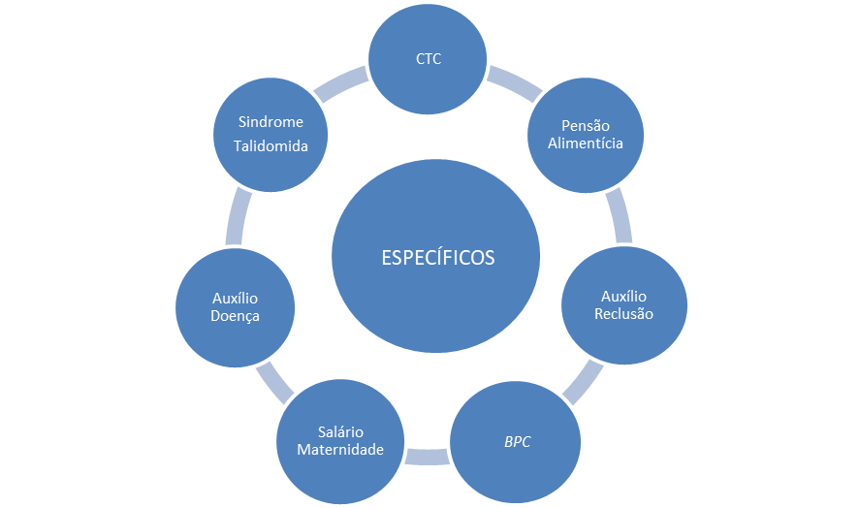
Figura 2 – Pontos Críticos Específicos

3.2.1 Certidão por Tempo de Contribuição
A Certidão por Tempo de Contribuição (CTC) mostrou-se mais fácil de ser realizada se comparada a outros fluxos para concessão de benefícios, pois os próprios concessores informaram o problema e solução, à qual concordamos plenamente: a instalação de assinatura digital.
Um dos fatores críticos do benefício CTC é não ser habilitada no sistema uma assinatura digital para emissão. É necessário realizar análise de tempo do período de contribuição e enviar dossiê físico para a agência que se iniciou o processo. A necessidade de constituir documento físico para o gestor da unidade assinar deixa o processo moroso. A tramitação desses documentos físicos entre Polo e Agência ocorre via malote, podendo ocorrer movimentação equivocada ou indevida de processos.
Quadro 8 - Pontos Críticos Específicos “Certidão por Tempo de Contribuição”
Ponto Crítico | Excesso de assinaturas (duas).
Problema | Deslocamento do documento para assinatura do gerente da Agência de origem via malote e pedido de entrevista no sistema PRISMA.
Consequência | Demora de mais de trinta dias para entrega da certidão.
Motivo | Assinatura analógica; a entrevista não é mais requerida.
Solução | Assinatura digital e certidão online.  Retirar a etapa de entrevista do sistema habilitação de benefício.
Resultados | Melhora do tempo de entrega.  Diminuição de pessoas com esse propósito na agência, pois poderá ser entregue digitalmente, via documento com certificado digital. O que acarreta em diminuição na fila de modo geral.

3.2.2 Pensão Alimentícia
O benefício Pensão Alimentícia trata de processo simples, porém que necessita de conexão com o sistema judiciário e que, segundo foi constatado, nem sempre tem a rapidez necessária para satisfação da beneficiária.
De acordo com a gestora da agência, sugere-se mudança na operacionalização entre “agentes e órgãos” (Sic), pois parte do trabalho poderá ser realizada pela autorização de acesso a vara de família e, posteriormente, criar acesso para que as Varas de Família e sucessões pudessem protocolar as determinações judiciais no SAG. Ao preencher o campo com o endereço do alimentando ou seu representante legal, o sistema automaticamente direcionaria a APS mantenedora. O preenchimento dos campos com os dados cadastrais do alimentando e seu representante legal (nome, nome da mãe, data e local de nascimento, RG com órgão e data de expedição e CPF) permitem até mesmo o cumprimento da determinação judicial sem necessidade de apresentação dos documentos digitalizados, haja vista que é um servidor do Tribunal de Justiça que encaminha as informações. Desta forma, poderia se eliminar determinações sem endereço e sem dados necessários para cadastramento dos interessados no CNIS.
Quadro 9 - Pontos Críticos Específicos “Pensão Alimentícia”
Ponto Crítico | Dependência do sistema judiciário.
Problema | Aguardar determinação Judicial.
Consequência | Demora na concessão do benefício.
Motivo | Não há acesso ao sistema de Vara da Família.
Solução | Acesso ao sistema relacionado às Varas de Família.
Resultados | Agilidade na concessão do benefício e melhora a produtividade interna.

3.2.3 Auxílio Reclusão
Assim como ocorre com o benefício anterior, a demora em conceder o benefício Auxílio Reclusão relaciona-se a não integração de sistemas. Seguindo as próprias diretrizes do Decreto n.º 9.094/17 e para atribuir maior segurança e lisura ao reconhecimento do direito ao auxílio reclusão seria adequado buscar informações sobre a possibilidade de acesso ao sistema de acompanhamento da execução das penas (Lei n.º 12.714/12) pelo INSS. Poderia ser permitido acesso a dados objetivos referentes à qualificação (nome/data de nascimento/CPF), condição (recluso/detido/em liberdade), regime de execução da pena (fechado/semiaberto/aberto) e previsão de soltura quando for o caso. O acesso, a princípio, não precisa dispensar a apresentação de declaração de cárcere, mas permitir a confirmação de seu conteúdo de imediato.
Quadro 10 - Pontos Críticos Específicos “Auxílio Reclusão”
Ponto Crítico | Aguardar o atestado físico: Declaração de Cárcere.
Problema | Responsabilidade do iniciador do processo.
Consequência | Demora na concessão.
Motivo | Não há acesso ao sistema de execução e acompanhamento de penas do sistema judiciário.
Solução | Acesso ao sistema relacionado à execução de penas.
Resultados | Agilidade na concessão do benefício e melhora a produtividade interna.

3.2.4 Benefício de Prestação Continuada
O BPC não difere em essência dos problemas relacionados ao bloco comum, porém existem algumas especificidades. Este benefício trata de fluxo com recentes alterações que acarretaram delongas na conclusão dos procedimentos. De acordo com informações recolhidas, a recente alteração do artigo 14 do Decreto 6.214/07 e a redação do artigo 6º da Portaria Conjunta n.º 3/MDS/INSS de 21.09.18 sinalizam para a possibilidade de entrada do requerimento do benefício pelos equipamentos públicos da assistência social. Assim, o sistema relacionado ao INSS, bem como as agências poderiam ser beneficiadas com fluxos já instrumentalizados, diminuindo o trâmite de pessoas nas APS.
Quadro 11 - Pontos Críticos Específicos “Benefício de Prestação Continuada”
Ponto Crítico | Dados do cidadão não integrados.
Problema | Ausência de informações confiáveis.
Consequência | Demora no processamento do pedido.
Motivo | Servidores não capacitados/Duplas conferências.
Solução | Deslocar o “requerimento” para os Centros de Referência de Assistência Social (CRAS).  Necessário alterar legislação.  Integração dos dados do cidadão e conexão com os mais diversos órgãos públicos.
Resultados | A rede do CRAS proporciona maior proximidade do solicitante, compreendendo as situações de forma individual.  Aumento da produtividade dos concessores.

3.2.5 Salário Maternidade
Há de ocorrer melhor processo de comunicação na origem do benefício e, com o tempo, auxiliado pelas próprias unidades de saúde através dos seus serviços assistenciais. Trata-se de requerimento com previsão de concessão automática. É comum requerimento não elegível em razão da ausência de informações da certidão de nascimento da criança na base de dados do SIRC.
Sente-se a ausência de manual que apresente todas as informações essenciais para a continuidade do processo. Este documento poderia ser acessível a todos em linguagem simples, de modo a orientar o cidadão quanto aos documentos necessários para iniciar de forma adequada seu protocolo.
Quadro 12 - Pontos Críticos Específicos “Salário Maternidade”
Ponto Crítico | Comunicação.
Problema | Formulário com falta de dados.
Consequência | Demora na concessão do benefício.
Motivo | Baixa escolaridade da população assistida. Cidadã não tem orientações para iniciar o benefício.
Solução | Cartilha digital e física a ser distribuida nos hospitais e maternidades.  Cartaz nos hospitais e maternidades públicas e privadas.
Resultados | Redução de retrabalho e consequente aumento da produtividade dos servidores públicos ligados ao INSS.

3.2.6 Auxílio Doença
Este é um dos processos mais complexos, pois depende de um setor, o qual a equipe UFMT não teve acesso: a Perícia Médica. Entre as decisões possíveis dos peritos médicos estão a não constatação ou constatação da incapacidade. Entretanto, a instrumentalização do processo antes e pós-exame aponta várias e comuns inconsistências administrativas. Abaixo se detalha a compreensão desses dois fluxos e se propõe soluções de melhoria.
A Não Constatação da Incapacidade acarreta o indeferimento do pedido e, na prática, não há verificação de eventuais críticas, ou seja, o servidor administrativo não age de ofício para verificar se o indeferimento está correto. Tal evento só ocorre por provocação do interessado. A APS avalia se é caso de revisão ou interposição de recurso.
A Constatação da Incapacidade pode resultar em três fluxos os quais cada um tem suas características e que podem ser aprimoradas: Benefício deferido no SABI, Benefício pendente de tratamento e Benefício indeferido automaticamente por motivo administrativo.
a) Benefício deferido no SABI: não há verificação dos requisitos administrativos a posteriori. Somente por provocação do interessado se verifica a necessidade de revisão ou interposição de recurso. Há, ainda, a possibilidade de o benefício ser revisado por indício de irregularidade em decorrência de procedimento de auditoria.
b) Benefício Pendente de Tratamento: É comum a identificação da pendência somente com o comparecimento do segurado em busca do resultado ou em razão de informações oriundas dos canais remotos.·.
c) Benefício Indeferido Automaticamente por Motivo Administrativo: Assim como os anteriores, também não se dá a análise do direito ao benefício a não ser por provocação do interessado.
Ressalta-se que – geralmente – os requerentes estão em estados físico ou emocional de vulnerabilidade, mas até onde pudemos observar o sistema não o reconhece como tal. O espaço para atendimento, senhas e estagiários que os atendem inicialmente não os percebem e nem se preparam para este público. Assim como o salário maternidade, assistentes sociais de hospitais e prontos-socorros poderiam prestar as primeiras informações ao segurado.
Em resumo o sistema não aponta para inconsistências automaticamente e precisa de provocação das partes envolvidas. Pode incorrer no indeferimento do pedido, por questões processuais, às quais, nem sempre, o interessado conhece ou tem acesso. Sugere-se gerar tarefa no GET e pré-habilitação no sistema de benefícios de modo a possibilitar a análise do requerimento no INSS Digital com posterior marcação da perícia, a exemplo do que ocorre no BPC. Assim, eventuais pendências pós-perícia seriam rapidamente detectadas e tratadas pelo concessor que necessita da conclusão da tarefa para gerar pontuação/produtividade.
Quadro 13 - Pontos Críticos Específicos “Auxílio Doença”
Ponto Crítico | Perídia Médica e pessoal administrativo funcionam como orgãos independentes.
Problema | Não há foco no beneficiário. O foco é no processo médico e administrativo.
Consequência | Demora excessiva na concessão do benefício.
Motivo | O sistema não identifica inconsistências.

Solução | Readequação/reprogramação do sistema.  Treinamento para que haja um atendimento mais humanizado e com senhas prioritárias.
Resultados | Satisfação do segurado e ausência de retrabalho.

3.2.7 Pensão Vitalícia - Síndrome Talidomida
O fator crítico a ser tratado é o reconhecimento do direito a pensão não se encerrar com a formatação do benefício de pensão especial. Existe a necessidade de emissão de valores correspondentes à indenização de acordo com pontuação específica.
Segundo informações obtidas através de entrevista junto a concessora, após a geração do pagamento da indenização, por falha sistêmica, o benefício era cancelado. O processo posteriormente era submetido à auditoria a fim de que fosse efetivamente liberado.
Os processos e instruções não são claros para indicar ao concessor o momento que o processo deverá ser encaminhado ao SRD (Sistema de Reconhecimento de Direito), antes ou depois do encerramento?
Independente da dúvida acima se sugere o serviço de manutenção: emissão, acompanhamento, liberação de demanda para agente (PAB) que já está inserido no sistema GET.
Quadro 14 - Pontos Críticos Específicos “Síndrome Talidomida”
Ponto Crítico | Indefinição de responsabilidades na condução do processo.
Problema | Não há clareza sobre o fluxo do processo.
Consequência | Atraso na conceção do benefício. Serviços ao setor de auditoria que não se fariam necessários.
Motivo | O serviço de manutenção não está esclarecido sobre as tarefas necessárias para concessão do benefício.
Solução | Redefinição dos fluxos.
Resultados | Agilidade na concessão do benefício.

CONSIDERAÇÕES FINAIS
O presente relatório apresentou os fatores de sucesso e pontos críticos identificados durante os três meses de trabalhos executados junto ao Polo e a Agência do INSS em Cuiabá, MT. Neste período além das validações, cronoanálises e redesenhos foi possível identificar boas práticas e vícios inerentes do ambiente de trabalho.
Dentre as boas práticas foi possível perceber um clima organizacional positivo, apesar das exigências inerentes as rotinas e cobranças, a equipe de trabalho é muito solícita, comprometida e colaborativa. De modo geral os membros da equipe sabem a importância do trabalho que desenvolvem. E há um caso específico, no qual os pais eram funcionários e a servidora possui grande orgulho em desenvolver sua função.
Por outro lado, foi possível detectar vícios. Em função da falta de padrão nos procedimentos internos, cada concessor desenvolveu através do ajuste mútuo sua maneira de analisar o benefício, gerando retrabalho e morosidade.
Há conflitos de interesses entre concessores e atendentes da APS. Parte deles gerados pela fragilidade nas regras de pontuação que vem sendo implementadas experimentalmente.
Há divergência de comando entre perícia e concessores, cada grupo de trabalhadores possui chefias distintas, fato que ocasionalmente gera conflitos. Existem barreiras invisíveis entre os procedimentos de perícias médicas e administrativas. Isso dificulta o funcionamento do sistema de benefícios. É preciso sinergia para que o cidadão não seja prejudicado. A perícia não usa o sistema digital, fato que torna os processos morosos.
Ao analisar qualitativamente os dados coletados é possível inferir que ao alimentar o sistema de benefícios com os dados essenciais e disponibilizar a documentação digitalizada com um padrão de visualização adequado, poucos processos ficarão detidos por falta de informação. Cabe ressaltar, que atualmente o Decreto 30/99, artigo 176 e Instrução Normativa 77/INSS/PRES/2015 artigo 671, imprimem a obrigatoriedade em abrir a requisição para o cidadão mesmo sem apresentar documentos obrigatórios. Fato que gera a interrupção do fluxo de análise do processo, não se caracteriza como um vício, mas um impeditivo legal que dificulta a efetividade do trabalho.
Uma barreira operacional está relacionada ao sistema de senhas, cada agência possui uma senha distinta e o concessor analisa processos de todas as agências do estado. A dificuldade operacional recorrente nos sistemas, além das senhas distintas está na alteração da DER. A gerência fica sobrecarregada.
Cabe indicar – segundo nossa percepção – os fatores de sucesso essenciais ao êxito do INSS Digital, que não foram contemplados nesta fase do projeto:
a. promover a mesma atenção junto à recepção/início dos pedidos de benefícios se comparado aos procedimentos posteriores de concessão;
b. adequar o processo de comunicação entre APS e Polo;
c. padronizar habilidades dos servidores através de capacitação;
d. adequação da estrutura tecnológica de comunicação de dados e interface para servidores e cidadãos;
e. aprimorar e simplificar o processo de comunicação entre INSS e futuros beneficiários para minimizar os conflitos relacionados à concessão de benefícios;
f. promoção de novos concursos para reposição de vagas.
Ressalta-se a importância da continuidade da digitalização em conjunto com a padronização dos processos, das habilidades e das saídas, bem como a institucionalização da Biblioteca Digital que auxiliará a capacitação e diluição de dúvidas daqueles que estão envolvidos no projeto. Por fim, sugere-se a realização de pesquisas para aperfeiçoar a implementação do sistema de pontos. Há funcionários mais preocupados com seus pontos do que com o atendimento ao cidadão. Tarefas que são evitadas em detrimento de pontuação baixa. Há preferências por processos que pontuam mais e possuem fluxos simplificados.
O INSS é uma instituição importantíssima ao país e está acompanhando as tendências de mercado em sistematizar seus procedimentos internos de modo a gerar celeridade e uniformização dos atendimentos. Através da pesquisa fica evidenciado que grande parte dos vícios e situações que levam ao retrabalho poderão ser mitigadas ao serem implantados os estudos sistemáticos que identificaram os procedimentos adequados. A busca pela melhoria contínua deve ser disseminada entre os servidores da instituição. Dessa forma, os ganhos serão percebidos tanto no aumento do recurso de reputação e imagem institucional, quanto no serviço oferecido ao cidadão. A construção da biblioteca digital viabilizará a padronização dos processos internos, a capacitação de seus servidores e os outputs, ou seja, o serviço oferecido ao cidadão.
O simples fato de levar uma equipe externa para promover uma reflexão sobre as melhores práticas, parece já ter modificado as atitudes e a maneira de encarar o trabalho. O que se configura como o início de uma transformação nas ações, autoavaliação e na busca pela excelência do serviço prestado. Para a equipe de Cuiabá foi um grande prazer participar, mesmo que de forma mínima, deste projeto que contribui para a implementação do INSS Digital.

REFERÊNCIAS
CAMPOS, A. L. N. Modelagem de Processos com BPMN. 2ª ed. Brasport, 2014.
CHAMPY, J; HAMMER, M. Reengenharia Revolucionando a Empresa. 19ª ed. Campus, 1994.
GEORGE, M.L. Lean Seis Sigma para Serviços: como utilizar a velocidade Lean e qualidade Seis Sigma para melhorar serviços e transações. Qualitymark, 2004.
INSS - https://www.inss.gov.br/acesso-a-informacao/institucional/ - Acessado em 31/10/2018 às 07h33min
Organização e Disseminação de Metodologia do INSS Digital. (Manual de Execução) vs.2.0. Brasília: 2018.
MATIAS, M.; SANTOS, N. dos; Andrade, A. O fenômeno da atenção e o projeto de interfaces homem-computador. In: IX Conferência Internacional de Tecnologia de Software: Qualidade de Software. Curitiba: CITS/CTI, 1998.
Memorando circular 13/DIRSAT/INSS de 01/08/2018 (Reestabelecimento do Plano de Monitoramento dos Agendamentos de Perícia - PMAP), e a Portaria Conjunta nº 2/MDS/INSS, de 7/2/2018, artigo 9º, inciso III.
MINTZBERG, H. Criando organizações eficazes. São Paulo: Atlas, 2003.
Software Bizagi. Disponível em: https://www.bizagi.com/
TEIXEIRA, Marcus Z. Efeito rebote dos fármacos modernos: evento adverso grave desconhecido pelos profissionais da saúde. Revista da Associação Médica Brasileira. Volume 59, Issue 6, November–December 2013, Pages 629-638 https://doi.org/10.1016/j.ramb. 2013.05.003
Webster's New World Medical Dictionary. (3rd ed.), Wiley Publishing, New Jersey (2008)

ANEXOS

Os Anexos estão formados por seis divisões:
- Quadro de Demandas do INSS Cuiabá
- Cronograma Previsto e Realizado
- Quadro de Controle de Atividades
- Questionário Entendimento do Contexto do Processo
- Registros Fotográficos
- Listas de Presença

ANEXO 1 – Quadro de Demandas do INSS Cuiabá

Quadro 15 – Quadro de Demandas do INSS Cuiabá
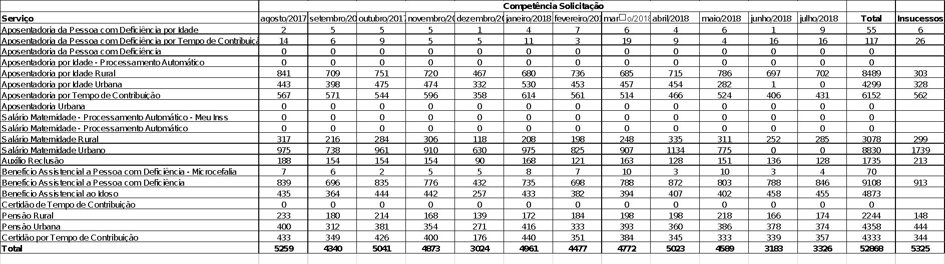

ANEXO 2 – Cronograma Previsto e Realizado
O Quadro 15 reflete as datas das principais etapas desenvolvidas durante a execução do projeto.
Quadro 16 - Cronograma Previsto e Realizado
OD | Inicio | Finalizado | Atividade Prevista | Atividade realizada
01 | 15/07 | 13/08 | Contratação de time de execução | Recrutamento e seleção da equipe Cuiabá.  Adaptação ao método de validação e treinamento da equipe.  Preparação das plotagens e materiais de apoio.
02 | 14/08 | 31/08 | Validação dos processos, redesenhos e aplicações do questionário de análise dos pontos críticos.  Validação das Tabelas DMN. | Validação dos 22 processos, ajustes nos templates de validação, redesenho dos fluxos de processos (software Bizagi) e aplicação do questionário de análise dos pontos críticos.  Validação das 13 Tabelas DMN.
03 | 01/09 | 15/10 | Cronoanálises de processos | Cronoanálises de processos. Redesenho de uma atividade em 11 processos e atualização dos templates de validação.  Revisão dos questionários de análise dos pontos críticos.
04 | 15 a 31/10 | 15 a 31/10 | Elaboração do relatório final | Elaboração do relatório final
05 | 16/10 | 31/10 |  | Ajustes no relatório final e confecção dos relatórios de atividades de bolsa (pesquisadores e assistentes de pesquisa).
06 | 09/11 | 19/11 |  | Revisão no relatório final.

ANEXO 3 – Quadro de Controle de Atividades
O modelo do Quadro 16 foi criado pela equipe do IBICT e preenchido de forma a representar o trabalho desenvolvido no Polo e Agência de Cuiabá.
Quadro 17 - Controle de Atividades
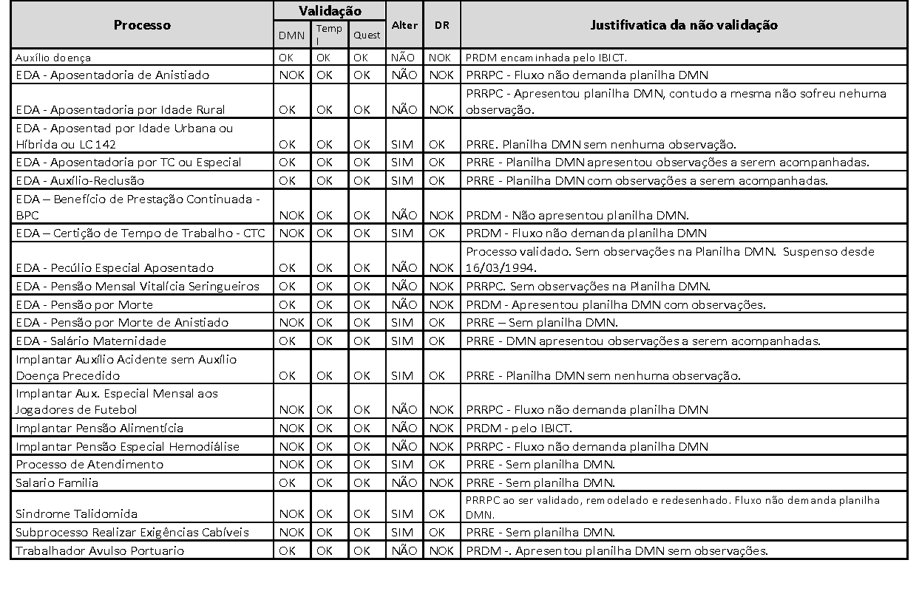
Abreviações: EDA – Emitir Decisão Administrativa; PRRPC - Processo raramente realizado, porém vlalidado; PRRE - Processo remodelado e redesenhado; PRDM - Processo realizado conforme documentação do mapemaneto de processo encaminhada; Temp: Template; Quest = Questionário; Alter: Alteração; DR – Diagrama remodelado

ANEXO 4 - Questionário Entendimento do Contexto do Processo

O questionário abaixo foi transcrito do questionário original enviado pelo IBICT e subsidiou a formulação dos pontos críticos que compõem o capítulo 3 deste relatório.

ESCOPO
- Quais fatores críticos ou requisitos das entradas do processo devem ser atendidos? E das saídas?
- Quais os limites do processo que podem ser alvos de melhoria? O que está fora do escopo
PROCESSO
- O que funciona bem no processo?
- Quais atividades agregam valor para o cliente? Quais atividades agregam valor para o negócio (são necessárias para o desenvolvimento do processo)? Quais atividades não geram nenhum valor?
- Quais são os problemas conhecidos e gargalos do processo? Qual sua consequência?
- Quais são as melhorias mais significativas que podem ser feitas no processo?
- Existem modelos de referência, práticas do setor ou padrões de benchmarking conhecidos? Existem melhores práticas que possam ser incluídas?
- Como e por quem o processo é monitorado? Quais as dimensões de indicadores são utilizadas (qualidade, conformidade, prazo, capacidade, produtividade, custo, flexibilidade)? Que informação é utilizada para a medição?
- Com quais legislações, normas ou regras o processo deve ser conforme?
- Quais os sistemas envolvidos? Quais suas restrições e oportunidade

ANEXO 5 - Registros Fotográficos

Nas próximas páginas constará o registro fotográfico da discussão dos processos de sensibilização de gerentes e concessores e validações dos fluxos de benefícios.
Imagem fotográfica 1 – Segunda reunião de sensibilização
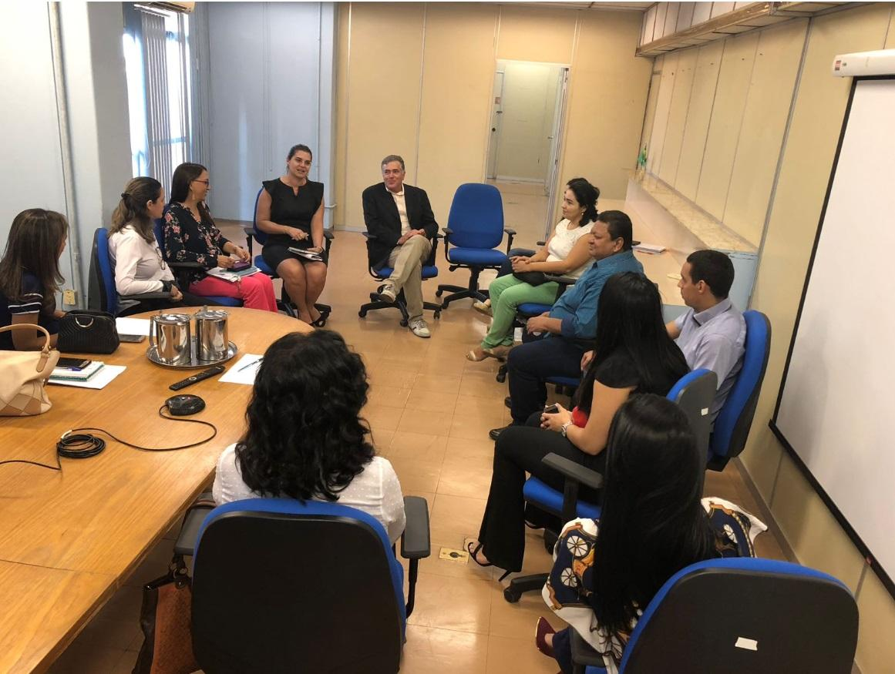
Nota: Da esquerda para a direita: Concessora, Kelly Cristina Rigo de Medeiros (Coordenadora do Polo de Análise Digital, Marley Rodrigues Viana Alonso (Chefe do serviço de benefícios), Fabiana Tretel de Urzedo Hataqueiama (Gerente de Atendimento) Elifas Gonçalves Junior (Coordenador local UFMT/IBICT/INSS), Ivana Aparecida Ferrer Silva (Coordenadora de campo UFMT/IBICT/INSS), Odair Egues (Gerente Executivo do INSS Cuiabá), Thompson Queiroz de Campos (Chefe da Seção de Administração de Informações de Segurados) e Concessoras convidadas.
Crédito da imagem: Rafaella Gomes Garcia – Comunicação INSS – Cuiabá.
Acervo: INSS

Imagem fotográfica 2 – Validação do fluxo de benefícios
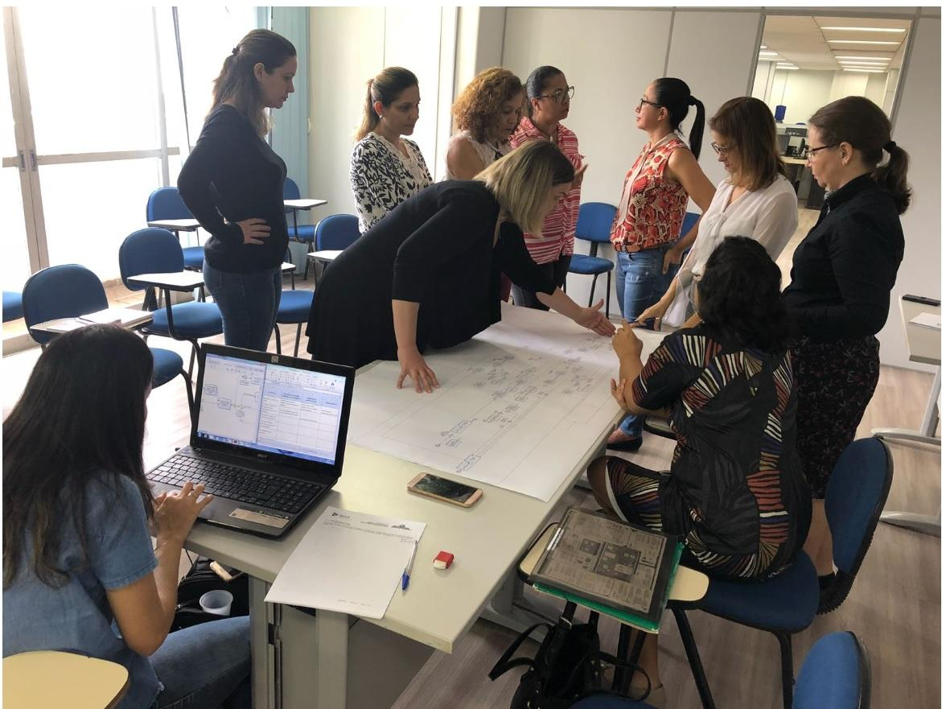
Nota: Da esquerda para a direita: Ana Célia Sophia de Souza e Lima (Sentada – primeiro plano - Equipe de campo UFMT), Ana Carolina Tietz (Servidora designada pelo IBICT/INSS/Brasília - apontando para uma parte do fluxo já impresso) Kelly Cristina Rigo de Medeiros (Coordenadora do Polo de Análise Digital, Concessoras I, II e III e IV, Patricia Cristiane de Souza (Coordenadora de campo UFMT/IBICT/INSS), Emilene Canal Caetano Equipe de campo UFMT) e Ivana Aparecida Ferrer Silva (Coordenadora de campo UFMT/IBICT/INSS).
Acervo: INSS/UFMT
Crédito da imagem: Rafaella Gomes Garcia – Comunicação INSS – Cuiabá.
Local – 6. Andar – Prédio INSS Centro de Cuiabá – Rua Batista das Neves

Imagem fotográfica 3 - Concessoras discutindo sobre a validação de processo.
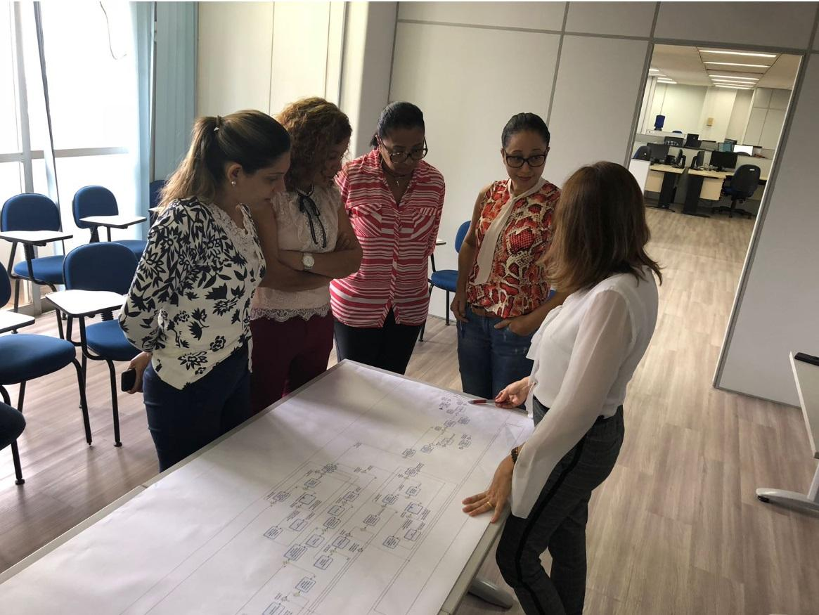
Nota: Concessoras INSS Cuiabá – Ana Paula Oliveira Correa de Almeida, Rosa de Lima Neta, Louisemary Moreira e Meire Gomes de Oliveira.
Local – 6. Andar – Prédio INSS Centro de Cuiabá – Rua Batista das Neves
Acervo: INSS/UFMT
Crédito da imagem: Rafaella Gomes Garcia – Comunicação INSS – Cuiabá.

Imagem fotográfica 4 - Explanação Coordenadora de campo
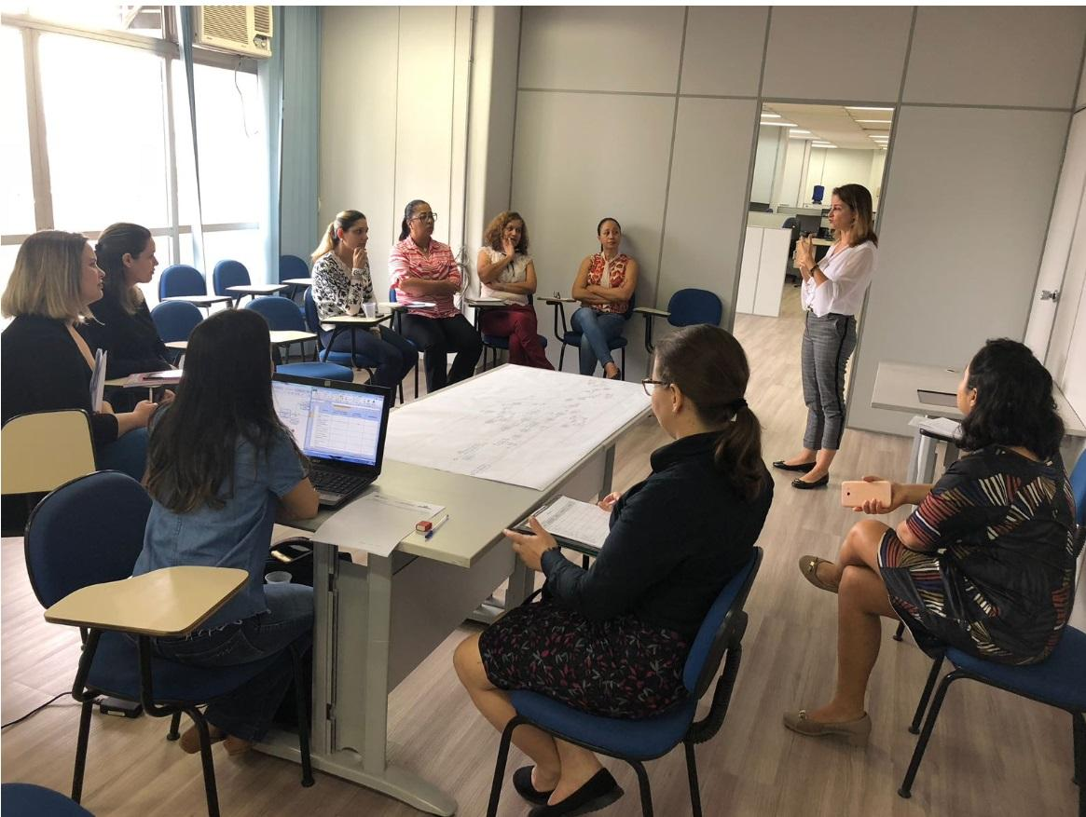
Nota: Da esquerda para a direita: Ana Célia Sophia de Souza e Lima (Sentada – primeiro plano - Equipe de campo UFMT), Ana Carolina Tietz (Servidora designada pelo IBICT/INSS/Brasília), Kelly Cristina Rigo de Medeiros (Coordenadora do Polo de Análise Digital), Concessoras I, II e III e IV, Patricia Cristiane de Souza (Coordenadora de campo UFMT/IBICT/INSS), Ivana Aparecida Ferrer Silva (Coordenadora de campo UFMT/IBICT/INSS) e Emilene Canal Caetano (Equipe de campo UFMT).
Acervo: INSS/UFMT
Crédito da imagem: Rafaella Gomes Garcia – Comunicação INSS – Cuiabá.
Local – 6. Andar – Prédio INSS Centro de Cuiabá – Rua Batista das Neves

Imagem fotográfica 5 - Validação do fluxo de Benefício
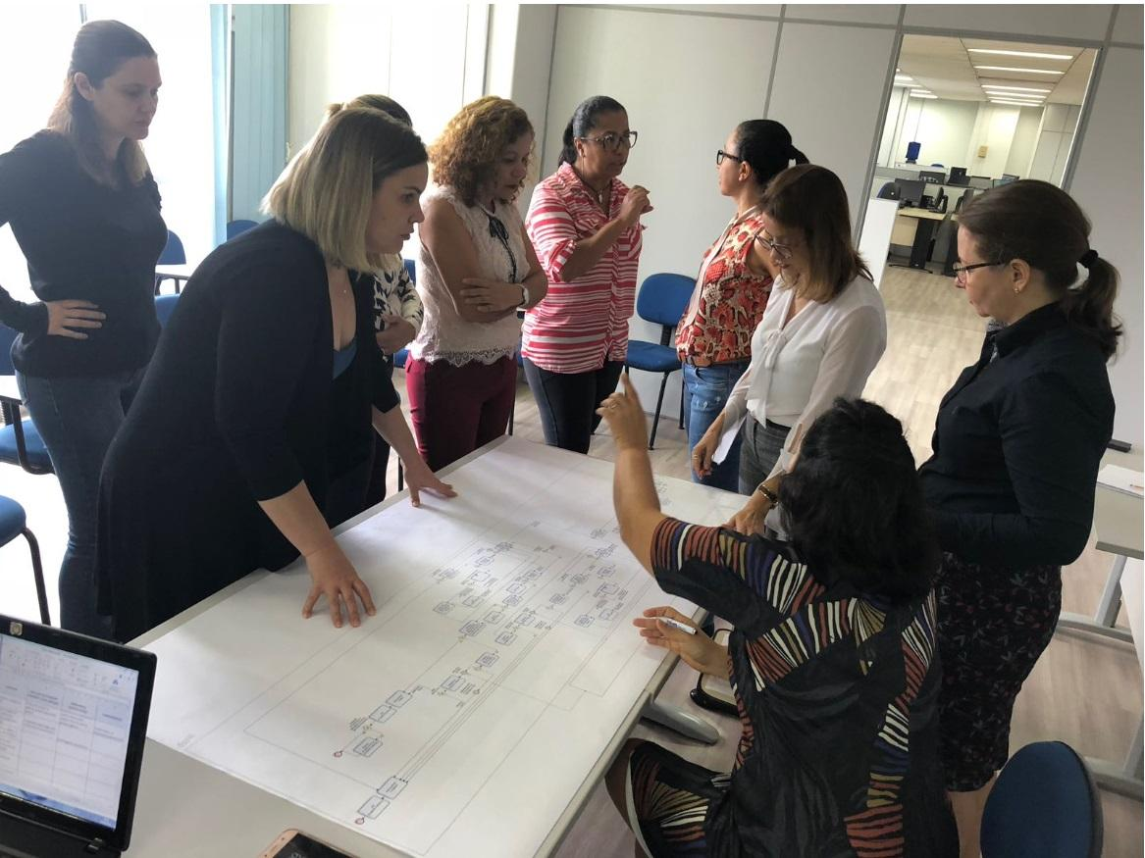
Nota: Da esquerda para a direita: Ana Carolina Tietz (Servidora designada pelo IBICT/INSS/Brasília, Kelly Cristina Rigo de Medeiros (Coordenadora do Polo de Análise Digital, Concessoras I, II e III, Patricia Cristiane de Souza (Coordenadora de campo UFMT/IBICT/INSS), Emilene Canal Caetano (Equipe de campo UFMT) e Ivana Aparecida Ferrer Silva (Coordenadora de campo UFMT/IBICT/INSS).
Acervo: INSS/UFMT
Crédito da imagem: Rafaella Gomes Garcia – Comunicação INSS – Cuiabá.
Local – 6. Andar – Prédio INSS Centro de Cuiabá – Rua Batista das Neves

Imagem fotográfica 6 - Reunião UFMT/INSS definição de Procedimentos operacionais
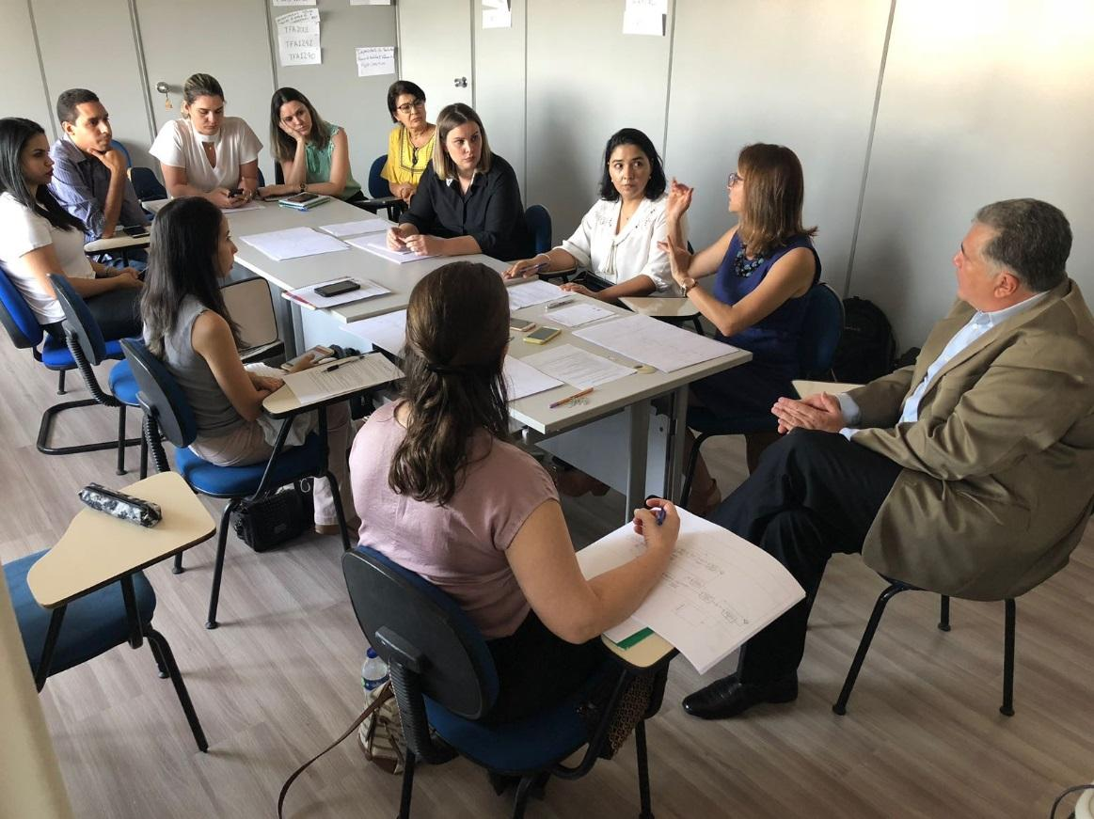
Nota: Da esquerda para a direita: Emilene Canal Caetano Equipe de campo UFMT), Ana Célia Sophia de Souza e Lima, Concessor I e II, Fabiana Tretel de Urzedo Hataqueiama (Gerente de Atendimento), Kelly Cristina Rigo de Medeiros (Coordenadora do Polo de Análise Digital, Concessora III, Ana Carolina Tietz (Servidora designada pelo IBICT/INSS/Brasília), Ivana Aparecida Ferrer Silva (Coordenadora de campo UFMT/IBICT/INSS), Patricia Cristiane de Souza (Coordenadora de campo UFMT/IBICT/INSS) e Elifas Gonçalves Junior (Coordenado Local UFMT/IBICT/INSS).
Acervo: INSS/UFMT
Crédito da imagem: Rafaella Gomes Garcia – Comunicação INSS – Cuiabá.

ANEXO 6 - Listas de Presença
Foram feitos registros de parte das reuniões realizadas e oficinas de trabalho com o uso de listas de presença.
Lista de presença 1 - 14/08/2018
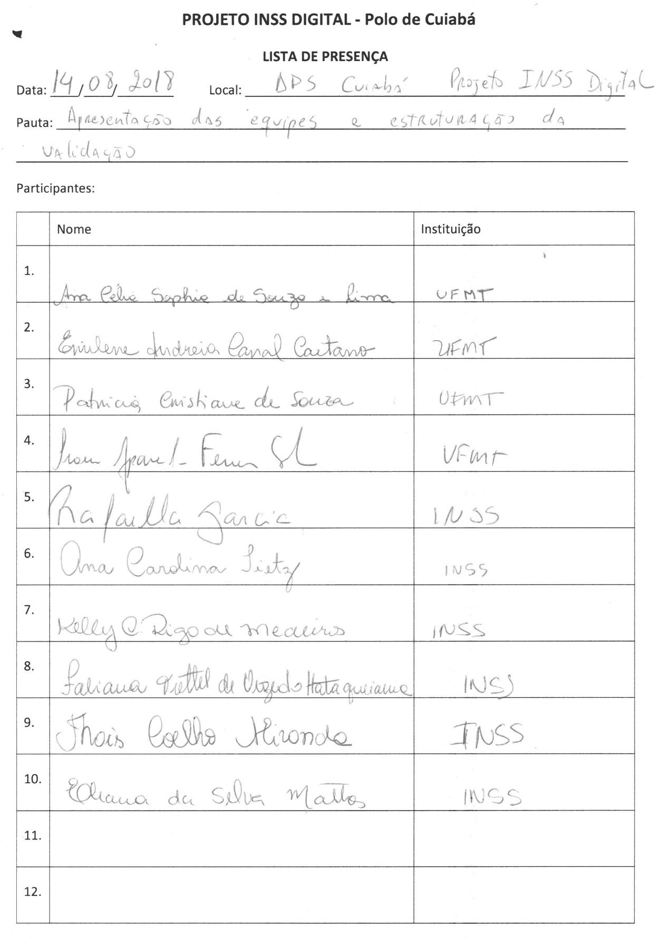
Lista de presença 2-16/08/2018
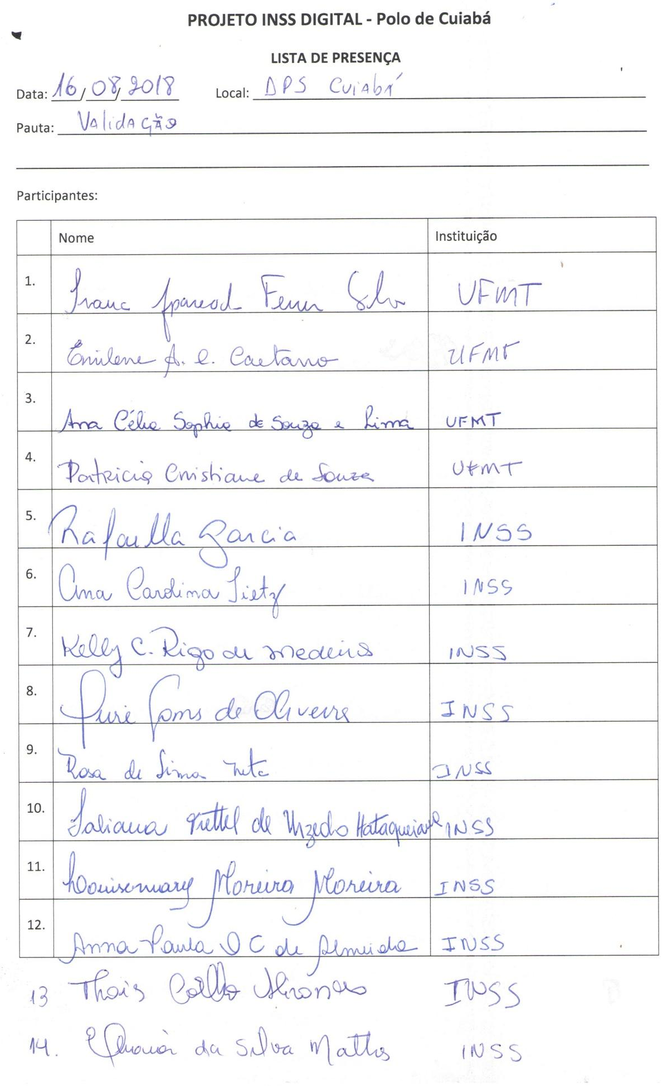
Lista de presença 3-17/08/2018
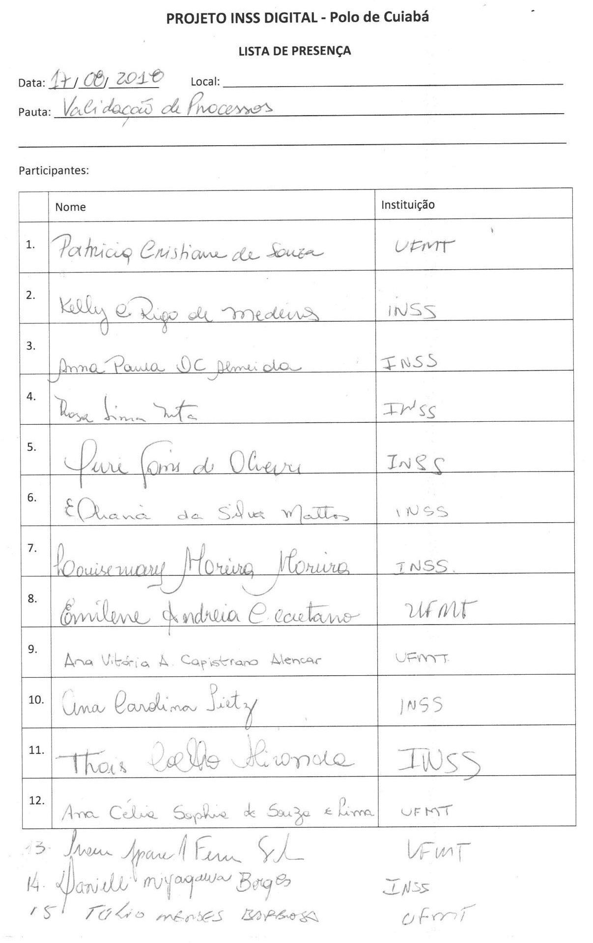
Lista de presença 4-21/08/2018
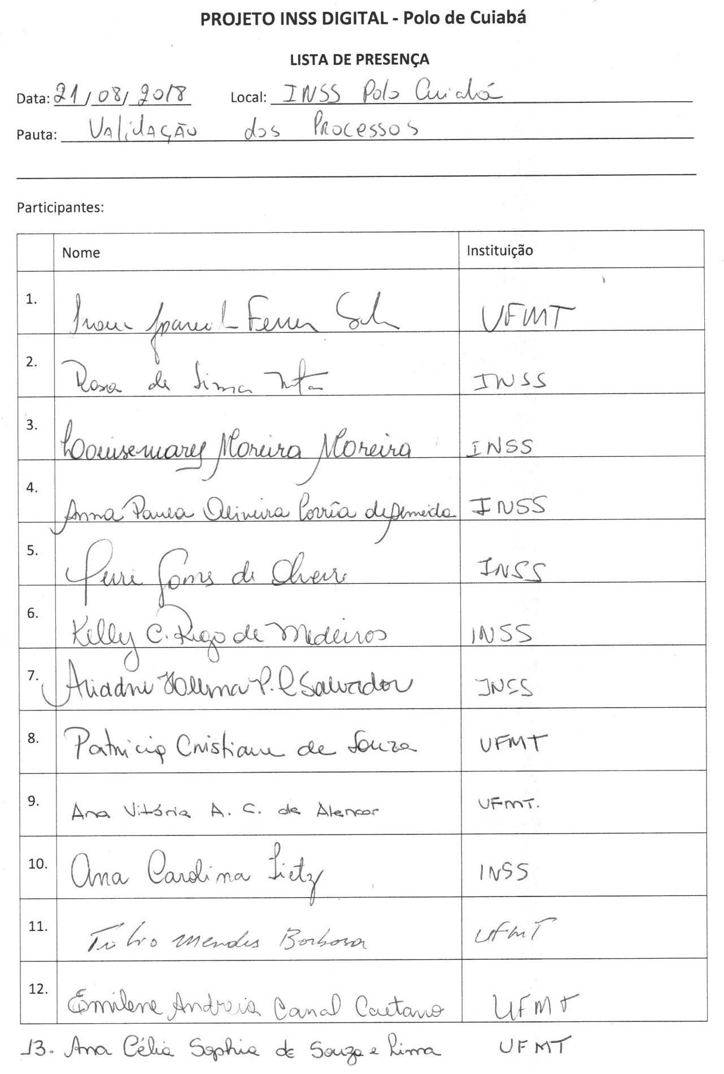
Lista de presença 5-17/09/2018
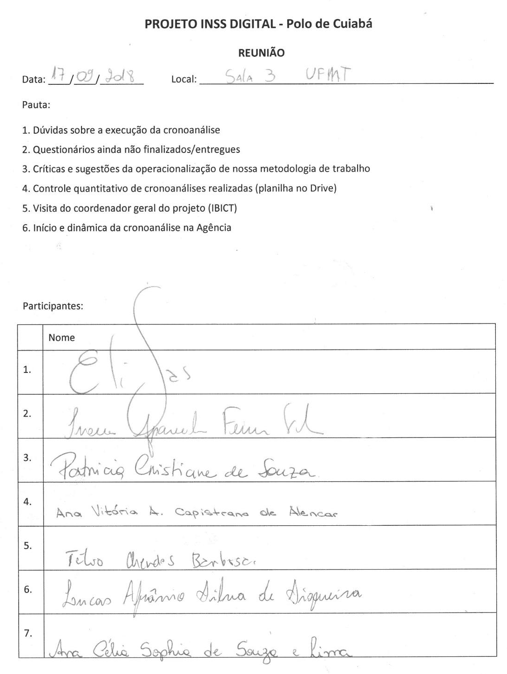

Fonte INSS – Polo de Cuiabá
Toma por base ensinamentos de Deming para a administração japonesa, enfatizando a eliminação de desperdício ou de retrabalho, com foco em melhoria contínua para otimizar os processos.
Consiste basicamente em fazer um usuário verbalizar seus pensamentos enquanto utiliza o sistema sob teste.
Durantes as reuniões semanais os questionários recebiam análise de todos os colaboradores envolvidos nos processos e que, paulatinamente, foram aprimorados.
Efeito rebote - Segundo o Webster's New World Medical Dictionary, o termo “rebote” é definido como a “reversão da resposta após a retirada de um estímulo”, enquanto “efeito rebote” significa a “produção de sintomas opostos aumentados quando terminou o efeito de uma droga ou o paciente já não responde à droga; se uma droga produz um efeito rebote, a condição em que ela foi usada para tratar pode retornar ainda mais forte quando a droga é descontinuada ou perde a eficácia”.
Ana Carolina Tietz. e-mail - 14/09/ e 29/10/2018.
Apesar de que, para alguns autores, o termo esteja em desuso.
Para o número exato carece de estudos e validação de processos e cronoanálise de processos denominados “Manutenção”.
Preferimos, neste caso, manter a palavra usada pela gestora da agência.
Informação prestada pela principal gestora da APS – Cuiabá: Silvania Rodrigues Monteiro. Cuiabá: 19/10/2018.
Não é dificil encontrar pessoas com muletas na fila, apenas para confirmar o seu agendamento na Perícia Médica.
Atualmente pede-se ao dependente para providenciar o atestado, colocando-o como dependente e em sistema de espera.
As etapas de operacionalização do BPC são bem definidas (requerimento, concessão, manutenção e revisão). Se fosse possível deslocar o requerimento para os Centros de Referência (CRAS), observada a tipificação nacional dos serviços socioassistenciais, alterar-se-ia o inciso I, do artigo 39, do Decreto 6.214/07, com a exclusão da expressão “receber os requerimentos”. Enquanto o INSS for o responsável pela operacionalização de todas as etapas não será possível simplificar o fluxo do reconhecimento do direito, especialmente se levarmos em consideração a forma como se dá a recepção dos pedidos. No entendimento das concessoras é um processo delicado, redundante e o fluxo é complexo. O problema está em ratificar as informações.
Impedir o protocolo automático sem dados suficientes. Uma crítica automática de dados incorretos (letra da certidão, CEP inválido, microrregião inválida, Certidão de tempo de contribuição), pois os dados incompletos só aparecem posteriormente, como consequência o concessor precisa voltar ao processo (retrabalho).
O Coordenador local do projeto – Polo Cuiabá, presenciou em momentos anteriores a etapa de trabalho contratado um segurado, provavelmente com disfunções do trato urinário, mictando em público e outro aos gritos, claramente desestabilizado, pelo menos no momento que foi visto, com disturbios psicológicos.
Ressalta-se que as exigências prévias para se constituir os processos físicos, em que é contemplada a reprodução dos documentos, digitalizações, impressões de capa e organização destes documentos, são etapas que não estão previstas no fluxo do processo mapeado. Contudo as tarefas relativas ao processo físico foram analisadas nas cronoanálises e inseridas na última tarefa denominada “Orientar requerente sobre formas de acesso”.
Percebe-se que antes e depois da perícia médica no SABI o fluxo dos requerimentos passa pelo servidor administrativo, de modo a testar e direcionar novos encaminhamentos, sem a eventual necessidade de uma nova provocação do requerente. Dessa maneira poderia ser comprovada a informação, complementada com alguma evidência ou documento, dando continuidade ao fluxo.
Entre os problemas conhecidos e gargalos do processo sugere-se que após deferimento do requerimento deve ser encaminhado o pagamento da indenização (PAB), contudo no processo de validação do fluxo, houve dúvida sobre quem seria o responsável por esta etapa, se o concessor ou a APS. Essa dúvida poderia ser esclarecida na segunda etapa ou adequações do repositório digital e fluxos para concessões.
Apesar do respeito ao sigilo médico, o processo precisa ser mais transparente para o requerente.

